
需求规约
（自动贩卖机）
东软秘密

东软集团股份有限公司IT人才实训中心
版权所有，翻版必究
更改履历

序号 | 版本 | 更改时间 | 更改人 | 更改章节 | 状态 | 更改描述
1 | V1.0 | 2019-7-21 | 孙超 |  | 新建
2
3
状态：新建、增加、修改、删除。
目 录
1 引言 4
1.1 目的 4
1.2 背景 4
1.3 参考资料 4
1.4 术语 4
2 任务概述 目标 4
3 需求规定 5
3.1 一般性需求 5
3.2 功能性需求 5
3.3 从本节开始为具体功能点需求 6
需求描述 6
3.4 系统安全性的要求 11
4 运行环境规定 12
4.1 运行环境 12
4.2 接口 12
5 遗留问题 12
6 项目非技术需求 12

引言

目的
本文档是根据现在的自动贩卖机管理方面的实际工作流程进行充分调研后整理出来的，描述最终用户关于自动贩卖机管理的业务流程和业务需求的文档。

背景
由于劳动密集型的产业构造向技术密集型社会转变的产物。大量生产、大量消费以及消费模式和销售环境的变化,要求出现新的流通渠道;而相对的超市、百货购物中心等新的流通渠道的产生,人工费用也不断上升再加上场地的局限性以及购物的便利性等这些因素的制约等使自动贩卖机开始普及生活 。

参考资料
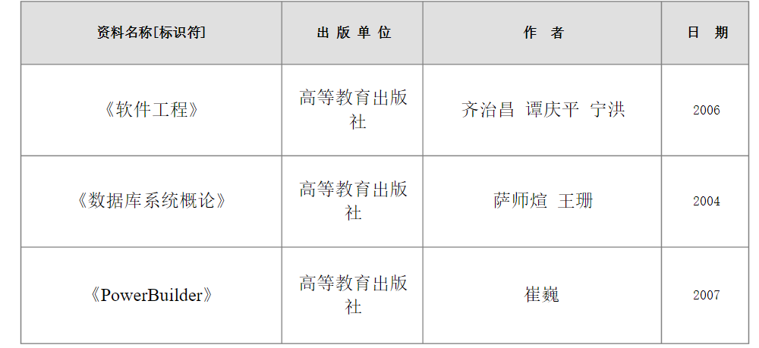

术语
无

任务概述
目标
项目总体目标是搭建自动贩卖机管理平台，满足客户购买需求，还要满足商家销售发展，而且要具备良好的可用性，形成较为自动的贩卖机系统。

需求规定

一般性需求
- 客户需要看到贩卖机上所有商品的基本属性，以便进行选择。
- 当客户开始选择商品时，软件需要弹出该商品的详细信息并弹出付款方式
- 软件自动检查商品存货量，当某种商品低于某个值时，通知卖家自动补货。
- 软件能够定期（每售出100个）统计销售量及过期商品，通知卖家多补货卖得好的商品，撤下卖得差商品和过期商品，最大程度实现利润。
- 当用户需要商品无货时，推荐客户类似有存货产品和其他畅销商品。

功能性需求
角色：客户，商家
客户购买模块
- 商品展示：展示各产品名称，价格，剩余数量
- 商品选择：选择某商品后（输入错误编号会提示重新输入），软件显示该商品详细信息，并显示出支付宝，微信，现金三种付款方式让用户进行选择；
- 商品付款：当用户选择支付宝，微信时，显示出二维码；当选择现金时，询问用户塞进纸币面额，计算后吐出零钱；
- 商品出货：当付款完成后，该商品便会到达用户手中，同时该商品数量减1
- 商品推荐：当用户选择数量为0的商品时，询问用户是否选择其他相似有余量商品
商家管理模块
- 商品补货：当商品处于低存量时，通知商家进行补货
- 商品筛选：（1）（在100次购买中）当某个商品销售量较低，提示商家是否替换该商品为其他商品； （2）自动获取系统时间，与商品过期时间比较，若商品过期，则删除所有该商品，并重新进行该商品的补货

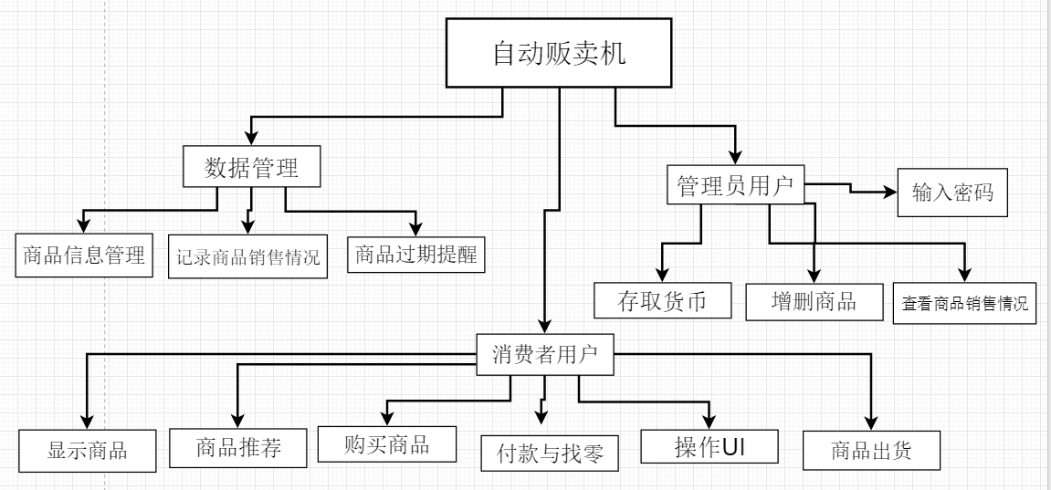

功能名称 | 备注 | 裁剪说明
输入数据 | 用于完成所有商品数据的输入 | 不可裁剪
输出数据 | 用于完成所有商品信息的展示 | 不可剪裁
购买处理 | 用于完成用户对商品的选择，展示该商品信息和二维码支付及现金找零 | 不可裁剪
补货 | 用于对货物售空后的补给 | 不可裁剪
智能筛选 | 用于对过期及销售量不高的商品的替换提醒 | 可完全裁剪
新增商品 | 用于删除过期或销量不好后新添一种商品 | 可完全裁剪
管理员 | 用于管理员登陆进行系统的管理 | 不可剪裁
销售记录 | 用于记录每一次销售情况形成日志 | 可完全裁剪
更新文件 | 用于更新存储商品信息的文件 | 不可剪裁
智能推荐 | 用于推荐给用户相似的商品 | 可完全剪裁

从本节开始为具体功能点需求

需求描述

功 能 需 求
功能名称 | 输入数据
优先级 | 高
业务背景 | 贩卖机需要读入各个商品信息
功能说明 | 读入文件中各个商品信息
约束条件 | 需要有商品信息的文件
其他需求 | 无
裁剪说明 | 不可裁剪

业务流程描述：从文件中读出商品信息
数据约束描述：读取文件
文件名：goods.txt
组成：商品的属性kind、数量amount、卖出数量sold、名称name、价格price、过期日期date
商品信息组成：商品属性+商品数量+商品卖出数量+商品名称+商品价格
+商品过期年份+商品过期月份+商品过期日
属性：整形1~8；
数量：整形 10；
卖出数量：整形>0；
名称：字符串；
价格：浮点型；
过期日期年/月/日：整形

功 能 需 求
功能名称 | 输出数据
优先级 | 高
业务背景 | 用户需要有哪些商品
功能说明 | 打印所有商品的信息
约束条件 | 无
其他需求 | 无
裁剪说明 | 不可裁剪
业务流程描述：在屏幕中打印出全部商品信息
数据约束描述：输出信息
打印内容：商品的编号num、名称、价格
格式：整形 字符数组 保留2位的浮点型

功 能 需 求
功能名称 | 选择商品
优先级 | 高
业务背景 | 顾客选择自己需要的商品
功能说明 | 顾客根据打印出的商品中选择自己要购买的商品
约束条件 | 输入正确的编号
其他需求 | 无
裁剪说明 | 不可裁剪
业务流程描述：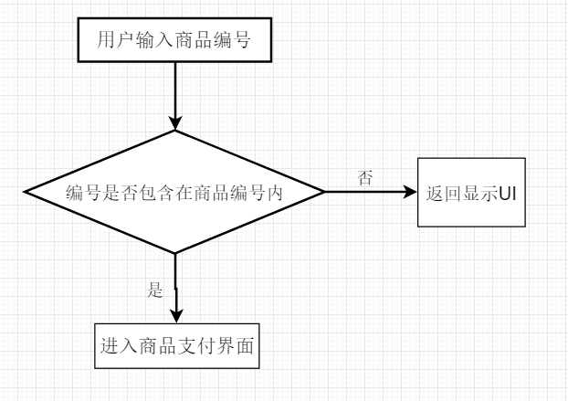
数据约束描述：
输入数据
来源：从用户键盘读入整形数据
范围：规定范围之间的整数
输出数据
打印内容：商品的编号、名称、价格
格式：整形+字符数组+保留2位的浮点型

功 能 需 求
功能名称 | 收款处理
优先级 | 高
业务背景 | 顾客在选择商品之后需要付款后方能得到商品，贩卖机获得收入
功能说明 | 顾客选择支付方式并完成支付
约束条件 | 输入正确的选项
其他需求 | 无
裁剪说明 | 不可裁剪

业务流程描述：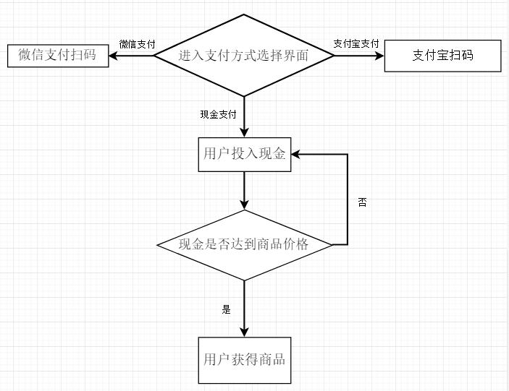
数据约束描述：
输入数据：
付款金额(浮点型)：保留两位小数
判断数据：付款金额与商品价格
输出数据：
找零（实型）charge = 付款金额pay –商品价格price，保留两位小数

功 能 需 求
功能名称 | 补货
优先级 | 高
业务背景 | 自动贩卖机在一段时间的使用后，其内货物数量不足
功能说明 | 管理员向自动贩卖机中增加货物
约束条件 | 需要在管理员完成认证之后进行操作
其他需求 | 无
裁剪说明 | 不可裁剪
业务流程描述： 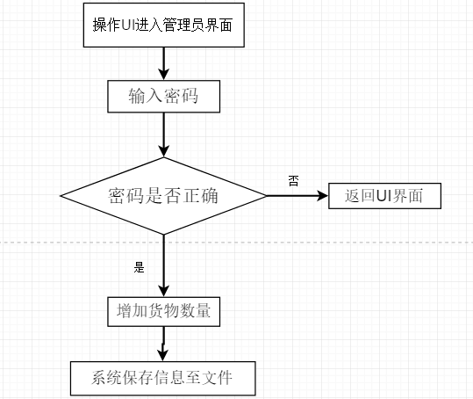
数据约束描述：
商品数量<=2时，商品数量增加到10
输入数据：
管理员密码(字符串)：数字与字母的结合（8位）
数据判断：输入密码与储存的密码password是否相等

功 能 需 求
功能名称 | 智能筛选
优先级 | 中
业务背景 | 让贩卖机提供更加人性化的需求
功能说明 | 用于对过期及销售量不高的商品的替换提醒
约束条件 | 需要在管理员完成认证之后进行操作
其他需求 | 无
裁剪说明 | 不可裁剪
业务流程描述：当管理员登陆后，可根据菜单选择功能进行操作
数据约束描述：
输入数据：
管理员密码(整形)：4位数字
数据判断：输入密码与储存的密码是否相等

功 能 需 求
功能名称 | 新增商品
优先级 | 中
业务背景 | 贩卖机需要能够出售一些以前没有的商品
功能说明 | 增添商品的种类并上货
约束条件 | 需要在管理员完成认证之后进行操作
其他需求 | 无
裁剪说明 | 可裁剪
业务流程描述：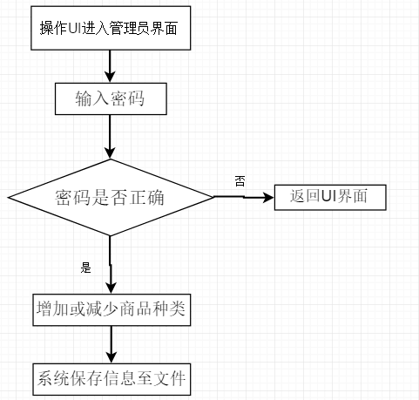
数据约束描述：
输入数据：
管理员密码(整形)：4位数字
数据判断：输入密码与储存的密码是否相等
输出文件名：goods.txt
商品信息：商品的属性kind、数量amount、卖出数量sold、名称name、价格price、过期日期date
格式：商品属性+商品数量+商品卖出数量+商品名称+商品价格
+商品过期年份+商品过期月份+商品过期日
属性：整形；数量：整形；卖出数量：整形；名称：字符串；价格：浮点型（两位小数）；
过期日期年/月/日：整形

功 能 需 求
功能名称 | 销售记录
优先级 | 中
业务背景 | 管理员需要了解每天的销售情况
功能说明 | 管理员查看并记录当天的销售记录
约束条件 | 需要在管理员完成认证之后进行操作
其他需求 | 无
裁剪说明 | 不可裁剪
业务流程描述：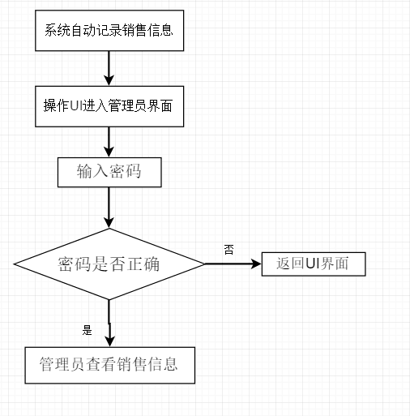
数据约束描述：
输入数据：
管理员密码(整形)：4位数字
数据判断：输入密码与储存的密码是否相等
输出数据：
输出文件名：sold.txt
格式：商品名称（字符串）+商品价格（实型保留两位小数）

系统安全性的要求

数据存储安全
商品数据存储在good.txt中，售货机货币数据储存在money.txt中。且要修改这些文件中的数据需要管理员密码。

访问控制安全
管理员密码：1234

网络传输安全
无联网需求

应用系统审计
无

系统约束
管理员需要输入密码才能进入管理系统
用户必须按照提示输入才能正常运行

其他专门要求
无

运行环境规定

运行环境

软件环境
Vs2017
Win 10系统

硬件环境
最低配置：处理器：Intel i3 运行内存 1GB
存储空间 4GB 显卡 MX150

接口
void Administrator(goods *good, int *i)
void checksales(goods *good, int i)
void checkoverdue(goods *good, int i)
void managedmoney()
void ItemDownshelf(goods *good, int *i)
void addnewkindgoods(goods *good, int *i)
void addgoods(goods *good, int *i)
void printallgoodsmenu(goods *good, int i)
int adminmenu()
void consumer(goods *good, int i)
void buyGoods(goods *good, int i)
void printGoodsMenu(goods *good, int i)
void cashpay(float price, int j)
int menu()

遗留问题
无

项目非技术需求
启动资金

